보도자료
부족한 국내 풍력·태양광, 이대로면 한국 수출경제 발목 잡아
주요 수출부문 8대 기업, 연간 84.9TWh 소비…풍력·태양광 전력 공급은 21.5TWh에 그쳐
주요 산업의 RE100 위해 재생에너지 4배 필요… 인허가절차와 전력시장 개선 필요해
전 세계 기업들이 기후위기 대응을 위해 에너지 소비와 공급망을 재생에너지 중심으로 재편하며 자발적으로 RE100 참여하는 가운데 국내 재생에너지 공급 부족이 한국 기업들의 경쟁력을 잃게 할 수 있다는 지적이 나왔다. 이는 산업경제의 활로를 내겠다는 윤석열 당선인의 정책 기조에도 역풍으로 작용할 것이라는 우려가 될 것으로 보인다. 영국에 기반을 둔 국제 에너지 연구기관 엠버(EMBER)는 최신 분석을 공개해 한국의 재생에너지 발전 현황과 주요 수출 부문의 탄소집약적 8개 기업의 글로벌 에너지 소비를 분석했다.

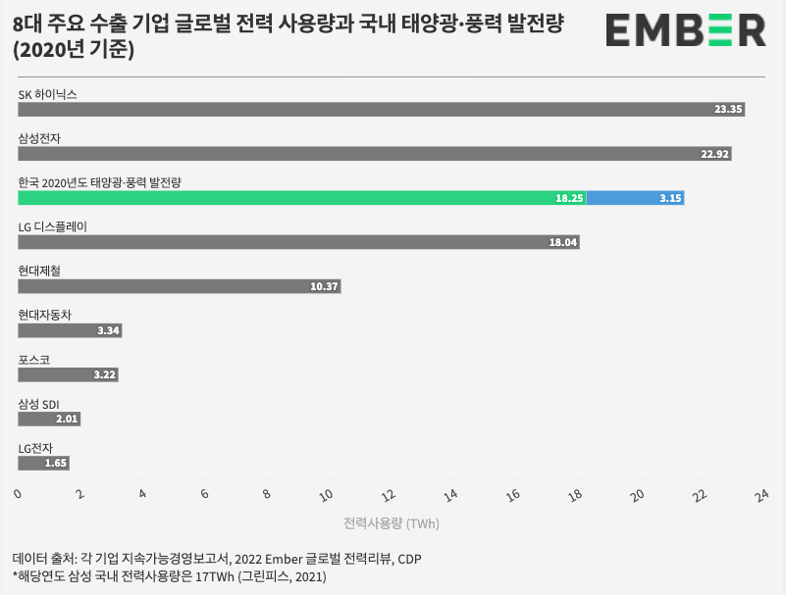

엠버의 이번 조사는 국내 풍력·태양광 발전량과 철강, 전자, 반도체 등 수출 부문의 탄소집약적 8개 기업의 전력 수요를 비교했다. SK하이닉스, 삼성전자, LG디스플레이, 현대제철, 현대자동차, 포스코, 삼성SDI, LG전자, 8개 기업은 2020년 기준 국내외에서 총 84.9테라와트시(TWh)를 소비했다. 이는 2020년 21.5테라와트시에 불과한 한국의 풍력·태양광 발전량보다 약 4배 많은 전력 소비량이다.
수출에 크게 의존하는 국내 산업계가 저조한 재생에너지 발전으로부터 발목 잡힐 수 있다는 우려가 나온다. 애플, 구글, BMW 등 국내 기업의 글로벌 경쟁사이자 고객사들은 일찌감치 RE100에 합류해 재생에너지를 사용하지 않는 기업과는 거래하지 않겠다고 선언했다. 한국이 RE100에 적극 동참하지 않으면 수출 경제에 큰 리스크가 되는 까닭이다.

지난해 한국개발연구원(KDI) 정책대학원과 에너지경제연구원도 2030년까지 국내 산업계가 RE100 달성에 실패한다면 자동차, 반도체, 디스플레이에서 수출이 각각 15%, 31%, 40%가량 감소할 것이라고 경고한 바 있다. 최근 EU 회원국의 탄소국경세 도입에 가속이 붙으면서 기업 재생에너지가 수출경쟁력에 미치는 영향은 더 커질 전망이다. 주요 기업들의 RE100 동참이 불가피한 가운데 충분치 않은 재생에너지 공급이 기업들의 적극적인 RE100 참여를 어렵게 할 장애물이 될 수 있다는 가능성이 제기된다.

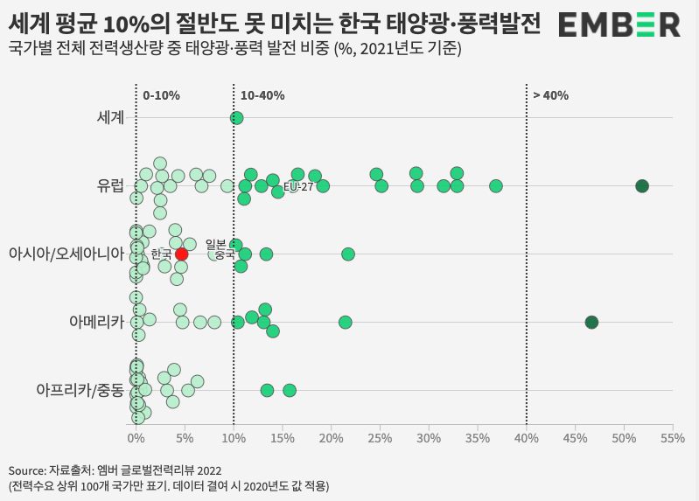

전 세계가 재생에너지로 빠르게 전환하는 움직임과 대조해 한국의 재생에너지 보급은 평균에 크게 뒤처지고 있다. 지난달 공개된 엠버의 ‘국제 전력 리뷰 2022’에 따르면, 2021년 한국의 태양광과 풍력의 발전 비중은 4.7%에 불과했다. 아시아 주변 국가인 일본, 중국, 몽골, 베트남을 비롯해 전 세계 풍력·태양광의 발전 비중이 처음으로 평균 10%를 넘어선 것에 비해 한국은 절반도 되지 않는 수치였다. 여전히 한국은 전체 발전량의 64%를 화석연료로부터 의존하며 기후 리스크에 크게 노출되어 있다.

엠버는 지난 5일 195개국 400여 명의 ‘기후변화에 관한 정부간 협의체(IPCC)’ 과학자들이 발표한 ‘기후변화 완화 보고서’를 인용해 “2030년까지 온실가스 43% 감축”의 중요성을 강조했다. 엠버는 10년 안에 석탄, 가스 등 화석연료 사용이 비중을 ‘0’으로 낮춰야 이 목표에 달성할 수 있을 것으로 내다봤다.

엠버의 이유니 아시아 전력데이터 분석가는 “IPCC 과학자들은 100여 개에 달하는 시나리오 분석을 통해 태양광, 풍력 등 재생에너지 확대가 온실가스 감축 목표에 달성할 수 있는 가장 경제적이고 빠른 방법이라는 결과를 도출해냈다”며, “재생에너지 목표 상향과 설비 확대는 에너지 및 기후 위기 극복은 물론 한국 수출 경제에도 커다란 힘이 될 것"이라고 말했다.

충분한 재생에너지 공급뿐만 아니라 기업이 합리적인 가격으로 재생에너지를 구매할 수 있도록 전력계통과 정책의 개선 역시 필요하다. 비용과 시간을 더 소비하도록 하면서 재생에너지 보급을 억제하는 역할을 하는 복잡한 인허가절차가 간소화되어야 하며, 재생에너지 판매와 구매가 좀 더 유연하고 탄력적일 수 있도록 전력시장이 재생에너지 친화적으로 나아갈 필요가 있다.

기후솔루션 전력시장계통팀의 저스틴 홈스 프로젝트 매니저는 “한국의 화석연료 과대한 의존은 기후에도 위협적일 뿐만 아니라 한국의 기업들의 국제 시장에서의 경쟁력에도 직접적인 영향을 준다”라고 지적했다. 홈스 매니저는 “차기 윤석열 정부가 재생에너지를 위한 공정하고 유연한 전력시장 마련에 박차를 가할 필요가 있다”라며 “국내 재생에너지 수요를 충족을 맞추기 위해선 풍력과 태양광 입지에 불필요한 이격거리 규제를 없애고 인허가 절차를 간소화해야 한다”라고 제언했다.

기후솔루션 커뮤니케이션 담당 김원상, wonsang.kim@forourclimate.org, 010-2944-2943
보도자료는 홈페이지(http://www.forourclimate.org) 뉴스룸에서도 볼 수 있습니다
